PROYECTO: 25023

TAILINGS STORAGE FACILITIES PHASE IX

ETAPA: CONSTRUCCION - 105

4620003289
CRECIMIENTO PRESA DE RELAVES COTA 4180 - MOVIMIENTO DE TIERRAS Y MANEJO DE AGUAS TSF SIDEHILL
ANÁLISIS GRANULOMÉTRICO DE AGREGADOS FINOS Y GRUESOS ASTM C136/C136M–25, MATERIALES MÁS FINOS QUE EL TAMIZ 75-UM (N.º 200) EN AGREGADOS MEDIANTE LAVADO ASTM C117-23
105-25023-4620003289-PRO-430-Q-0024
Jefe y/o Senior de Disciplina: Imelda Chavez
Líder del Proyecto: Rodolfo Taboada / Juan Vega
Gerente de Ingeniería y/o Construcción: José Zavala

VP: Portafolio de proyectos
AFE: 25023

 |  |  |  | 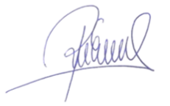 | 
0 | 07/05/2026 | Emitido para construcción | Jefe de Calidad  Alan Osver Castillo Arevalo | Residente de Obra  Ricardo A. Echegaray Núñez | Gerente de Proyecto  José M. Cabello Pacheco
Rev. | Fecha | Descripción | Por | Revisado | Aprobado

CO | - | PE | - |  |  | 1PE333 - |  | QA | - | PP | - |  | 023
Construcción |  | Perú |  |  | Movimiento de tierras y Manejo de agua TSF/SIDEHILL ejecución Fase IX 4180 |  | Calidad |  |  | Procedimiento |  | Número Secuencial

ANÁLISIS GRANULOMÉTRICO DE AGREGADOS FINOS Y GRUESOS
ASTM C136/C136M–25, MATERIALES MÁS FINOS QUE EL TAMIZ 75-UM (N.º 200) EN AGREGADOS MEDIANTE LAVADO ASTM C117-23

Propuesto por | Revisado por |  | Aprobado por
Jefe de Calidad   |   Residente de Obra |  | Gerente de Proyecto
Alan Castillo: 07/05/2026 | Ricardo Echegaray 07/05/2026 |  | José Cabello, 07/05/2026
Nivel de seguridad:  Publico |  | Alcance:  FASE IX 4180 ANTAMINA
Histórico de revisiones/Cuadro de control de cambios
Rev. 0 | 07/05/2026 | Ninguna, redacción inicial del documento

Documentación relacionada y aplicable
ISO 9001:2015 | Sistema de Gestión de Calidad.
SGI-MG-01 | Manual del Sistema de Gestión Integrada Seguridad, Medio Ambiente y Calidad.
CO-PE-1PE333-QA-PN-006 Rev.00 | Plan de Calidad Concreto Asfáltico.
104-25023-MTE00420-ESP-430-C-0005 Rev.00 | Especificaciones Técnicas “Concreto asfáltico”.
Norma ASTM C136 / C136M - 25 | Método de prueba estándar para análisis granulométrico de agregados finos y gruesos.
Norma ASTM C117 - 23 | Método de prueba estándar para materiales más finos que el tamiz 75-μm (n.º 200) en agregados minerales por lavado.

Definiciones
Agregados | Material estará compuesto de gravas y arenas procesadas no plásticas, conformadas por partículas duras y durables y sin material orgánico, contenido de arcillas, partículas blandas, o cualquier otro material inadecuado.
Granulometría | Es la distribución de los tamaños de las partículas de un agregado, tal como se determina por análisis de tamices.

Matriz del Conocimiento
CATEGORÍA |  | FUNCIONES
Todas las categorías |  | Todas las funciones
Consejero Delegado |  | Asesoría Jurídica
Directores Generales |  | Económico Financiera
Dirección General |  | Organización
Director Corporativo |  | RR. HH y SSGG
Director |  | Sistemas de Información
Jefe Corporativo |  | Soporte Corporativo
Jefe de Calidad |  | Soporte Técnico
Técnico |  | Línea/Producción
Especialista |  | Otros:…………………………..
Administrativo
Operario cualificado
Responsable de distribución: Control Documentario

ÍNDICE
1. OBJETIVO 6
2. ALCANCE 6
3. RESUMEN DEL METODO DE ENSAYO 6
4. SIGNIFICADO Y USO 6
5. ROLES, RESPONSABILIDADES Y FRECUENCIAS 7
6. CONSIDERACIONES DE SEGURIDAD PREVIAS A LA ACTIVIDAD 10
7. CONSIDERACION DE MEDIO AMBIENTE -DISPOSICION DE RESIDUOS 10
8. EQUIPOS, HERRAMIENTAS Y MATERIALES 10
9. MUESTREO 11
10. PROCEDIMIENTO 13
11. CALCULO 17
12. INFORME 17
13. PRECISION 18
14. VERIFICACIONES Y CONTROLES DE CALIDAD 19
15. FORMATOS RELACIONADOS 19
16. ANEXO 19

OBJETIVO
El presente procedimiento es aplicable a todo el personal de OHLA, cuyo objetivo es establecer los criterios de inspección y control de calidad aplicable a los ensayos de granulometría de agregados, logrando el correcto control de ensayo de distribución de tamaños de partículas de los agregados finos y gruesos, los mismos que serán concordantes con las especificaciones técnicas,
Este procedimiento describe los requerimientos para la ejecución del ANÁLISIS GRANULOMÉTRICO DE AGREGADOS según la norma ASTM C136 / C136M–25, Materiales más finos que el tamiz 75 UM (N.º 200) en agregados mediante lavado ASTM C117-23.

ALCANCE
Aplicables en los ensayos de laboratorio de asfalto para la fabricación de concreto asfáltico y colocación de concreto asfáltico en los Diques Auxiliares (Huacaccocha 1 y 2, Presa Polishing Pond y Dique Corredor), dentro del Proyecto “MOVIMIENTO DE TIERRAS Y MANEJO DE AGUAS TSF SIDEHILL – EJECUCIÓN FASE IX 4180”, contratado por la compañía minera Antamina S.A.

RESUMEN DEL METODO DE ENSAYO

Análisis Granulométrico De Agregados Finos y Gruesos / ASTM C 136 -25

Una muestra de agregado seco de masa conocida se separa a través de una serie de tamices con aberturas progresivamente más pequeñas para determinar la distribución del tamaño de las partículas.

Materiales más finos que el tamiz 75 UM (N.º 200) en agregados mediante lavado / ASTM C117-23

Se lava una muestra del agregado siguiendo un procedimiento prescrito, utilizando agua corriente o agua con un agente humectante, según se especifique. El agua de lavado decantada, que contiene material suspendido y disuelto, se pasa por un tamiz de 75 μm (n.° 200). La pérdida de masa resultante del lavado se calcula como porcentaje de la masa de la muestra original y se expresa como el porcentaje de material más fino que el tamiz de 75 μm (n.° 200) tras el lavado.

SIGNIFICADO Y USO

Análisis Granulométrico De Agregados Finos y Gruesos / ASTM C 136 -25

Este método de ensayo se utiliza principalmente para determinar la granulometría de los materiales propuestos para su uso como áridos o que ya se utilizan como tales. Los resultados se emplean para determinar si la distribución del tamaño de partícula cumple con los requisitos de la especificación aplicable y para proporcionar los datos necesarios para el control de la producción de diversos productos y mezclas de áridos. Los datos también pueden ser útiles para establecer relaciones sobre la porosidad y el empaquetamiento.

La determinación precisa de material con un tamaño inferior al del tamiz de 75 μm (n.º 200) no se puede lograr únicamente con este método de ensayo. Utilice el método de ensayo C117 para determinar el material con un tamaño inferior al del tamiz de 75 μm (n.º 200) mediante lavado.

Materiales más finos que el tamiz 75 UM (N.º 200) en agregados mediante lavado / ASTM C117-23

El material con un tamaño inferior al del tamiz de 75 μm (n.º 200) se puede separar de las partículas más grandes de forma mucho más eficiente y completa mediante el tamizado húmedo que mediante el tamizado en seco. Por lo tanto, cuando se requiere una determinación precisa del material con un tamaño inferior a 75 μm (n.º 200) en agregados finos o gruesos, este método de ensayo se aplica a la muestra antes del tamizado en seco, de acuerdo con el método de ensayo C136/C136M. Los resultados de este método se incluyen en el cálculo del método de ensayo C136/C136M, y la cantidad total de material con un tamaño inferior a 75 μm (n.º 200) obtenida mediante lavado, más la obtenida mediante el tamizado en seco de la misma muestra, se reporta junto con los resultados del método de ensayo C136/C136M. Por lo general, la cantidad adicional de material más fino que 75 μm (n.° 200) obtenida en el proceso de tamizado en seco es pequeña. Si es grande, se debe verificar la eficacia del lavado. También podría ser un indicio de degradación del agregado.

El agua corriente es suficiente para separar el material de tamaño inferior a 75 μm (n.° 200) del material más grueso con la mayoría de los agregados. En algunos casos, el material más fino se adhiere a las partículas más grandes, como algunos recubrimientos de arcilla y recubrimientos en los agregados extraídos de mezclas bituminosas. En estos casos, el material fino se separará más fácilmente con un agente humectante en el agua.

ROLES, RESPONSABILIDADES Y FRECUENCIAS
Para poder iniciar y llevar a cabo las actividades del análisis granulométrico de agregados finos y gruesos ASTM C136/C136m–25, materiales más finos que el tamiz 75-um (n.º 200) en agregados mediante lavado ASTM C117-23 es necesario que los integrantes del proyecto conozcan y cumplan las siguientes responsabilidades:

RESPONSABILIDAD | ACTIVIDAD | FRECUENCIA (Mínima)*
Gerencia de proyecto | Proveer los medios necesarios para poder cumplir el presente procedimiento siguiendo las normas y especificaciones, durante el desarrollo de todo el proyecto. | Durante el desarrollo de todo el proyecto.
Superintendencias y Jefaturas de Área | Velar por el cumplimiento y aplicación del presente procedimiento y el PETS asociado a la actividad.  Proporcionar las facilidades logísticas y de recursos humanos para la difusión de este procedimiento.  Verificar que el personal a su cargo se encuentre bien informado y capacitado, para la ejecución de este procedimiento. | Durante el desarrollo de todo el proyecto.
Jefe de calidad | Asegurar la adecuada gestión de los certificados de calidad de los insumos y calibración de equipos.  Inspeccionar de manera aleatoria que las actividades relacionadas al ensayo de Análisis granulométrico agregado finos y grueso, materiales más finos que el tamiz 75-UM (N.º 200) en agregados mediante lavado sean ejecutadas de acuerdo con las normas técnicas.  Programar y coordinar las actividades de control y aseguramiento de la calidad en el proyecto.  Realizar inspecciones inopinadas a laboratorio.  Monitorear el cumplimiento de frecuencia de ensayos | Durante el desarrollo de todo el Proyecto.
Jefe de Laboratorio | Es responsable de conocer y dominar las especificaciones técnicas del proyecto, y verificar su cumplimiento durante la ejecución del proyecto  Realizar el seguimiento e inspección visual a los ensayos de Análisis granulométrico agregado finos y grueso, materiales más finos que el tamiz 75-UM (N.º 200) en agregados mediante lavado para asegurar el cumplimiento de las especificaciones y normas técnicas.  Supervisar y administrar los protocolos relacionados al presente procedimiento, inspeccionar que se cumpla el presente procedimiento, durante el desarrollo de la actividad.  Verificar que todos los equipos de inspección, medición y ensayo cuenten con los certificados de calibración vigentes.  Analizará los datos de los ensayos, aprobará la actividad, aprobará los resultados de los ensayos y comunicará a la supervisión para su respectiva validación.  Difundir el presente procedimiento al personal involucrado antes de ejecutar el ensayo | Durante el desarrollo de todo el Proyecto.
Técnico de Laboratorio | Verificará la operatividad y calibración vigente de los equipos y herramientas, necesario para realizar el presente procedimiento.  Todas las actividades involucradas en el Análisis granulométrico agregado finos y grueso, materiales más finos que el tamiz 75-UM (N.º 200) en agregados mediante lavado se registrarán en su respectivo formato.  Responsable de la ejecución del ensayo de Análisis granulométrico agregado finos y grueso, materiales más finos que el tamiz 75-UM (N.º 200) en agregados mediante lavado en laboratorio.  Realizará los ensayos de acuerdo con los procedimientos aprobados y aprobará los resultados con el Supervisor de Control de Calidad. | Durante el desarrollo de todo el Proyecto.
Supervisores de SSOMA | Proporcionar la asesoría y el apoyo permanente al área de operaciones y mantenimiento en cuanto a este procedimiento y PETS asociado a la actividad.  Inspeccionar que el área de trabajo cumpla con las medidas de seguridad. | Durante el desarrollo de todo el Proyecto.
Tabla No 1: Roles y Responsabilidades.

CONSIDERACIONES DE SEGURIDAD PREVIAS A LA ACTIVIDAD

Medidas Generales de Prevención

Asegurar que todo el personal involucrado en la ejecución de este trabajo deberá usar el EPP básico requerido en el proyecto y haber recibido la difusión Procedimiento Escrito de Trabajo Seguro Análisis granulométrico de materiales 105-25023-4620003289-PET-430-H-0044, Asociado a esta actividad.

CONSIDERACION DE MEDIO AMBIENTE -DISPOSICION DE RESIDUOS
Una vez finalizada el ensayo, el manejo de los residuos y excedentes se realizará bajo los lineamientos de disposición, almacenamiento y /o eliminación de acuerdo con el PMAO 105-25023-4620003289-PMA-430-B-0014, Plan de Manejo Ambiental Operativo nivel 1 Operación de Planta de Asfalto

EQUIPOS, HERRAMIENTAS Y MATERIALES

Análisis Granulométrico De Agregados Finos y Gruesos / ASTM C 136 -25

Balanza, Las balanzas o básculas utilizadas en los ensayos de áridos finos y gruesos deberán tener la legibilidad y precisión que se indica a continuación.

Para agregado fino, con una legibilidad de 0,1 g y una precisión de 0,1 g o 0,1 % de la carga de ensayo, la que sea mayor, en cualquier punto dentro del intervalo de uso.

Para agregado grueso, o mezclas de áridos finos y gruesos, legible y con una precisión de 0,5 g o 0,1 % de la carga de ensayo, la que sea mayor, en cualquier punto dentro del intervalo de uso.

Tamices: La tela del tamiz deberá estar montada sobre marcos robustos, construidos de manera que se evite la pérdida de material durante el tamizado. La tela y los marcos estándar deberán cumplir con los requisitos de la Especificación E11.
Nota 1: Se recomienda utilizar tamices montados en marcos de diámetro superior al estándar de 203,2 mm [8 pulg.] para el ensayo de agregados gruesos, con el fin de reducir la posibilidad de sobrecargar los tamices. Véase el apartado 10.1.3

Agitador mecánico de tamices: Si se utiliza un dispositivo mecánico de tamizado, éste deberá crear un movimiento de los tamices que haga que las partículas reboten, den vueltas o giren de modo que presenten diferentes orientaciones a la superficie de tamizado. La acción de tamizado deberá ser tal que el criterio de adecuación del tamizado descrito en 9.4 del procedimiento cumpla en un período de tiempo razonable.
Nota 2. De acuerdo con la Norma ASTM C136-25. Se recomienda el uso de un agitador mecánico, cuando el tamaño de la muestra sea de 20 kg o superior, pudiendo utilizarse para muestras más pequeñas, incluido el agregado fino. Por un periodo de tiempo de 10 minutos aproximadamente para lograr un tamizado adecuado. Un tiempo excesivo más de 10 minutos puede provocar la degradación de la muestra. La misma tamizador mecánico puede no ser tan practica para todos los tamaños de muestras, debido al gran tamaño de la superficie de la malla necesaria para el tamizado practico de un agregado grueso de gran tamaño nominal, probablemente podría resultar en la perdida de una porción de muestra si se usa para muestras pequeñas de agregado grueso o agregado fino.

Horno de secado, un horno capaz de mantener una temperatura uniforme de 110 ± 5 ºC.

Materiales más finos que el tamiz 75 UM (N.º 200) en agregados mediante lavado / ASTM C117-23

Balanza: Una balanza o báscula legible y precisa con una exactitud de 0,1 g o 0,1 % de la carga de prueba, lo que sea mayor, en cualquier punto dentro del rango de uso.

Tamices: Un conjunto de dos tamices, el inferior de 75 μm (n.º 200) y el superior de 1,18 mm (n.º 16), ambos conformes a los requisitos de la especificación E11.

Recipiente: Una bandeja o recipiente de tamaño suficiente para contener la muestra cubierta de agua y permitir una agitación vigorosa sin pérdida de ninguna parte de la muestra ni del agua.

Horno: Un horno de tamaño suficiente, capaz de mantener una temperatura uniforme de 110 °C ± 5 °C.

Agente humectante: Cualquier agente dispersante, como los detergentes líquidos para lavavajillas, que favorezca la separación de las partículas finas.

MUESTREO

Análisis Granulométrico de Agregados Finos y Gruesos / ASTM C 136 -25

Muestre el agregado de acuerdo con la Práctica D75. El tamaño de la muestra de campo será la cantidad indicada en la Práctica D75

Mezclar bien la muestra y reducirla a una cantidad adecuada para el ensayo, siguiendo los procedimientos descritos en la Práctica C702. La muestra para el ensayo deberá tener aproximadamente la cantidad deseada en seco y ser el resultado final de la reducción. No se permite la reducción a una cantidad predeterminada exacta.
Nota 3: Cuando el análisis granulométrico, incluyendo la determinación de material más fino que el tamiz de 75 μm, es el único ensayo propuesto, el tamaño de la muestra puede reducirse en el campo para evitar el envío de cantidades excesivas de material adicional al laboratorio.

Agregado fino: El tamaño de la muestra de ensayo, después del secado, deberá ser de 300 g como mínimo.

Agregado grueso: El tamaño de la muestra de ensayo de agregado grueso deberá ajustarse a lo siguiente:
Tamaño máximo nominal, aberturas cuadradas, mm (pulg.) | Tamaño de la muestra de prueba, min., kg [lb]
9.5 (⅜) | 1 [2]
12.5 (½) | 2[4]
19.0 (3/4) | 5[11]
25.0 (1) | 10[22]
37.5 (1½) | 15[33]
50 (2) | 20[44]
63 (2 ½) | 35[77]
75 (3) | 60[130]
90 (3 ½) | 100[220]
100 (4) | 150[330]
125 (5) | 300[660]

Mezclas de agregados gruesos y finos: El tamaño de la muestra de ensayo de las mezclas de agregados gruesos y finos será el mismo que el de los agregados gruesos en el apartado 9.1.4

En caso de que se deba determinar la cantidad de material más fino que el tamiz de 75 μm (n.° 200) mediante el método de ensayo C117, proceda de la siguiente manera:

Para agregados con un tamaño máximo nominal de 12,5 mm (1/2 pulg.) o menos, utilice la misma muestra para el ensayo según el Método de Ensayo C117 y este método. Primero, analice la muestra según el Método de Ensayo C117 hasta el secado final. Luego, tamice la muestra en seco como se indica en los apartados 10.1.1 a 10.1.7 de este método.

Materiales más finos que el tamiz 75 UM (N.º 200) en agregados mediante lavado / ASTM C117-23

Muestre el agregado de acuerdo con la Práctica D75/D75M. Si la misma muestra se va a analizar mediante granulometría según el Método de Ensayo C136/C136M, cumpla con los requisitos aplicables de dicho método.

Mezclar bien la muestra de agregado a ensayar y reducir la cantidad a un volumen adecuado para el ensayo utilizando los métodos aplicables descritos en la Práctica C702/C702M. Si la misma muestra se va a ensayar según el Método de Ensayo C136/C136M, la masa mínima será la descrita en las secciones correspondientes de dicho método. En caso contrario, la masa de la muestra, después del secado, deberá cumplir con lo siguiente:
Tamaño máximo nominal | Masa mínima, g
4,75 mm (n.º 4) o menor | 300
Mayor que 4,75 mm (n.º 4) a 9,5 mm (3/8 pulg.) | 1000
Mayor que 9,5 mm (3/8 pulg.) a 19,0 mm (3/4 pulg.) | 2500
Mayor de 19,0 mm (3/4 pulg.) | 5000

PROCEDIMIENTO

Análisis Granulométrico De Agregados Finos y Gruesos / ASTM C 136 -25

Secar la muestra hasta masa constante a una temperatura de 110 ± 5 °C [230 ± 10 °F].
Nota 4: Para fines de control, especialmente cuando se requieren resultados rápidos, generalmente no es necesario secar el agregado grueso para el análisis granulométrico. Los resultados se ven poco afectados por el contenido de humedad, a menos que:
- El tamaño máximo nominal sea menor a unos 12,5 mm (1/2 pulgada)
- El agregado grueso contenga material apreciable con un tamaño menor a 4,75 mm (n.° 4)
- El agregado grueso sea altamente absorbente (por ejemplo, un agregado ligero). Asimismo, las muestras pueden secarse a temperaturas más elevadas, como las que se obtienen con placas calefactoras, sin que esto afecte los resultados, siempre que el vapor escape sin generar presiones suficientes para fracturar las partículas y que las temperaturas no sean tan altas como para causar la degradación química del agregado.

Seleccione tamices con aberturas adecuadas para proporcionar la información requerida por las especificaciones del material a analizar. Utilice tamices adicionales según sea necesario para obtener información complementaria, como el módulo de finura, o para regular la cantidad de material en cada tamiz. Coloque los tamices en orden descendente de abertura, de arriba a abajo, y coloque la muestra en el tamiz superior. Agite los tamices manualmente o con un aparato mecánico durante un tiempo suficiente, determinado mediante prueba y comprobación en la muestra, para cumplir con el criterio de tamizado adecuado descrito en el apartado 10.1.5.

Limite la cantidad de material en cada tamiz de manera que todas las partículas tengan la oportunidad de pasar por las aberturas varias veces durante el proceso de tamizado. Para tamices con aberturas menores de 4,75 mm (n.° 4), la cantidad retenida al finalizar el tamizado no debe exceder los 7 kg/m² de superficie de tamizado (Nota 5). Para tamices con aberturas de 4,75 mm (n.° 4) o mayores, la cantidad retenida en kg no debe exceder el producto de 2,5 × (abertura del tamiz, mm × (superficie de tamizado efectiva, m²)). Esta cantidad se muestra en la Tabla 2 para cinco dimensiones de marco de tamiz de uso común. En ningún caso la cantidad retenida debe ser tan grande como para causar una deformación permanente de la tela del tamiz.

Evite la sobrecarga de material en un tamiz individual mediante uno de los siguientes métodos:

Inserte un tamiz adicional con una abertura intermedia entre el tamiz que podría sobrecargarse y el tamiz inmediatamente superior a este en el conjunto original de tamices.

Divida la muestra en dos o más porciones, tamizando cada porción individualmente. Combine las masas de las distintas porciones retenidas en un tamiz específico antes de calcular el porcentaje de la muestra en el tamiz.

Utilice tamices con un marco de mayor tamaño y que proporcionen una mayor superficie de tamizado.
Nota 5: Los 7 kg/m² equivalen a 200 g para el tamiz habitual de 203 mm [8 pulgadas] de diámetro (con un diámetro efectivo de la superficie de tamizado de 190,5 mm [7,5 pulgadas]).

Continúe tamizando durante un tiempo suficiente y de tal manera que, una vez finalizado el proceso, no pase más del 1 % en masa del material retenido en cada tamiz durante 1 minuto de tamizado manual continuo, realizado de la siguiente forma: Sostenga el tamiz, provisto de una bandeja y tapa ajustadas, ligeramente inclinado con una mano. Golpee el lateral del tamiz con fuerza y ​​con un movimiento ascendente contra la palma de la otra mano, aproximadamente 150 veces por minuto, y gire el tamiz aproximadamente un sexto de vuelta a intervalos de unas 25 pulsaciones. Para determinar la eficacia del tamizado para partículas de mayor tamaño que las del tamiz de 4,75 mm (n.º 4), limite la cantidad de material en el tamiz a una sola capa de partículas. Si el tamaño de los tamices de prueba instalados hace que el movimiento de tamizado descrito sea poco práctico, utilice tamices de 203 mm [8 pulgadas] de diámetro para verificar la suficiencia del tamizado.

En el caso de mezclas de agregados gruesos y finos, consulte el apartado 10.1.4 para evitar la sobrecarga de los tamices individuales.
TABLA 2 Cantidad máxima permitida de material retenido en un tamiz, kg [lb
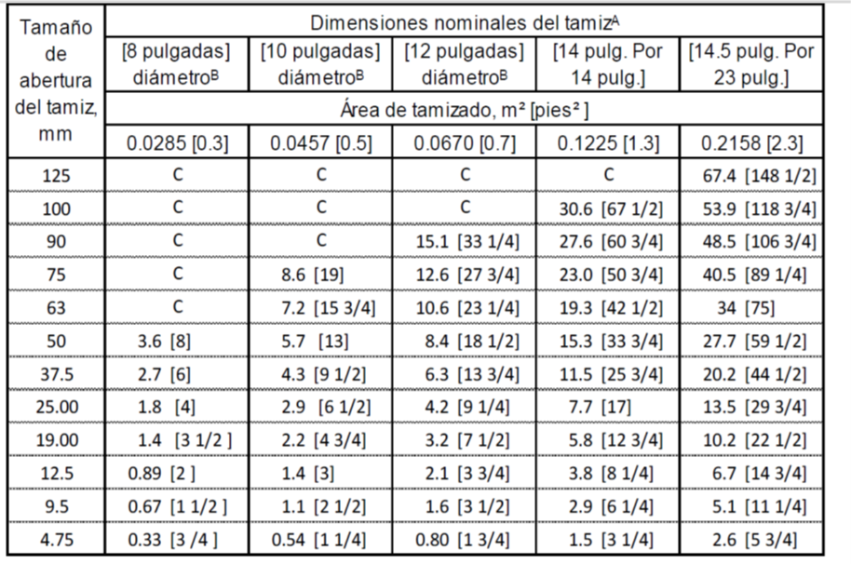

Determine la masa de cada incremento de tamaño en una balanza que cumpla con los requisitos especificados en el apartado 8.1.1, con una precisión del 0,1 % de la masa total de la muestra seca original. Compare la masa total del material después del tamizado con la masa de la muestra seca original colocada en los tamices. Si las cantidades difieren en más del 0,3 %, con respecto a la masa de la muestra seca original, no utilice los resultados para fines de aceptación.

Materiales más finos que el tamiz 75 UM (N.º 200) en agregados mediante lavado / ASTM C117-23

Procedimiento A: Lavado con agua corriente

Secar la muestra de ensayo en el horno hasta obtener una masa constante a una temperatura de 110 °C ± 5 °C. Determinar la masa con una precisión del 0,1 % respecto a la masa de la muestra de ensayo.

Si la especificación aplicable exige que la cantidad que pasa por el tamiz de 75 μm (n.° 200) se determine en una porción de la muestra que pasa por un tamiz de tamaño inferior al tamaño máximo nominal del agregado, separe la muestra en el tamiz designado y determine la masa del material que pasa por dicho tamiz con una precisión del 0,1 % de la masa de esta porción de la muestra. Utilice esta masa como la masa seca original de la muestra en el apartado 11.2

Tras secar y determinar la masa, coloque la muestra en el recipiente y añada agua suficiente para cubrirla. No añada detergente, agente dispersante ni ninguna otra sustancia al agua. Agite la muestra con suficiente vigor para separar completamente las partículas más finas que el tamiz de 75 μm (n.º 200) de las partículas más gruesas y para que el material fino quede en suspensión. Vierta inmediatamente el agua de lavado, que contiene los sólidos suspendidos y disueltos, sobre los tamices apilados, con el tamiz de malla más gruesa en la parte superior. Procure evitar en la medida de lo posible que sedimente de las partículas más gruesas de la muestra.

Devuelva todo el material retenido en los tamices anidados mediante lavado a la muestra lavada. Seque el agregado lavado en el horno hasta masa constante a una temperatura de 110 °C ± 5 °C y determine la masa con una precisión del 0,1 % de la masa original de la muestra.
Nota 1: Tras lavar la muestra y devolver al recipiente cualquier material retenido en el tamiz de 75 μm (n.º 200), no se debe retirar agua del recipiente, salvo a través del tamiz de 75 μm (N.º 200), para evitar la pérdida de material. El exceso de agua resultante del lavado debe evaporarse de la muestra durante el proceso de secado.

CALCULO

Análisis Granulométrico De Agregados Finos y Gruesos / ASTM C 136 -25
Calcule los porcentajes que pasan, los porcentajes totales retenidos o los porcentajes en las distintas fracciones de tamaño con una precisión de 0,1 % sobre la base de la masa total de la muestra seca inicial.
Si la misma muestra se analizó previamente mediante el Método de Ensayo C117, incluya la masa del material con un tamaño inferior a 75 µm (n.º 200) tras el lavado en el cálculo del análisis granulométrico; y utilice la masa total de la muestra seca antes del lavado en el Método de Ensayo C117 como base para calcular todos los porcentajes.
Calcule el módulo de finura, cuando sea necesario, sumando los porcentajes totales de material en la muestra que es más grueso que cada uno de los siguientes tamices (porcentajes acumulados retenidos) y dividiendo la suma por 100: 150 µm (n.° 100), 300 µm (n.° 50), 600 µm (n.° 30), 1,18 mm (n.° 16), 2,36 mm (n.° 8), 4,75 mm (n.° 4), 9,5 mm (3/8 pulg.), 19,0 mm (3/4 pulg.), 37,5 mm (1 1/2 pulg.) y mayores, aumentando en la proporción de 2 a 1.

Materiales más finos que el tamiz 75 UM (N.º 200) en agregados mediante lavado / ASTM C117-23
Calcule la cantidad de material que pasa por un tamiz de 75 μm (n.° 200) mediante el siguiente lavado:
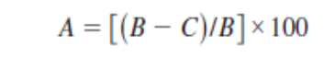
Donde:
A= Porcentaje de material más fino que un tamiz de 75 μm (n.° 200) mediante lavado
B= masa seca original de la muestra (g)
C= Masa seca de la muestra después del lavado (g)

INFORME

Análisis Granulométrico De Agregados Finos y Gruesos / ASTM C 136 -25
Dependiendo del formato de las especificaciones de uso del material sometido a prueba, el informe deberá incluir lo siguiente:
- Porcentaje total de material que pasa por cada tamiz
- Porcentaje total de material retenido en cada tamiz
- Porcentaje de material retenido entre tamices consecutivos
- Los porcentajes deben redondearse al número entero más cercano, excepto si el porcentaje que pasa por el tamiz de 75 μm (n.° 200) es inferior al 10 %, y deben redondearse al 0,1 % más cercano.
- Cuando sea necesario, indique el módulo de finura con una precisión de 0,01.

Materiales más finos que el tamiz 75 UM (N.º 200) en agregados mediante lavado / ASTM C117-23
Informe la siguiente información:
- Informe el porcentaje de material más fino que el tamiz de 75 μm (n.° 200) obtenido mediante lavado, redondeando al 0,1 %, excepto si el resultado es del 10 % o superior; en ese caso, informe el porcentaje redondeando al número entero más cercano.
- Incluya una declaración sobre el procedimiento utilizado.

PRECISION

Análisis Granulométrico De Agregados Finos y Gruesos / ASTM C 136 -25
Las estimaciones de precisión para este método de prueba se enumeran en la Tabla 2.
TABLA 2 PRECISION
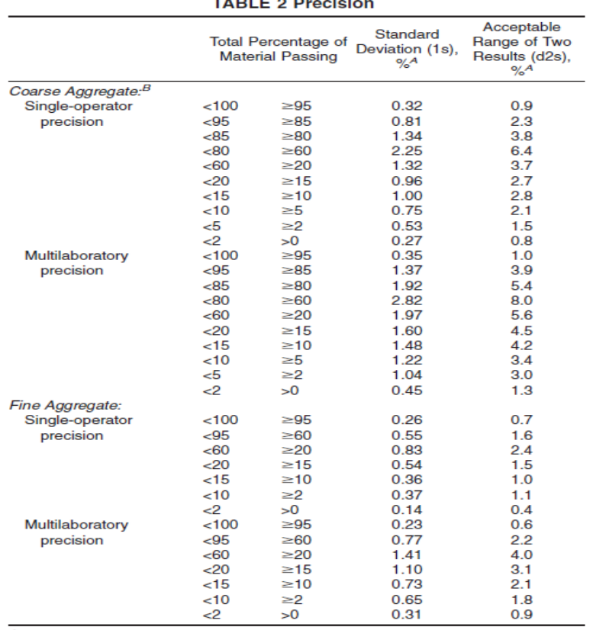

Materiales más finos que el tamiz 75 UM (N.º 200) en agregados mediante lavado / ASTM C117-23
Las estimaciones de precisión de este método de ensayo, que se muestran en la Tabla 1
TABLA 1 PRECISION
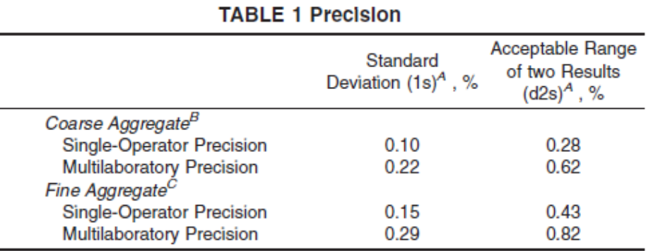

VERIFICACIONES Y CONTROLES DE CALIDAD

Ensayos
- Los ensayos para realizar, las normas y la frecuencia de los mismos serán los establecidos en las especificaciones técnicas de proyecto, y se recogen en el plan de inspección y ensayos incluido en el plan de calidad de la obra.

Inspecciones y pruebas para realizar
- Los requisitos del Proyecto y de la normativa que sea de aplicación y las inspecciones y pruebas se recogerán en el Programa de Puntos de Inspección (PPI) del Plan de Calidad de la obra donde se establecerán la frecuencia y los criterios de aceptación o rechazo.

FORMATOS RELACIONADOS
- CO-PE-1PE333-QA-IP-028 Análisis granulométrico de agregados finos y gruesos ASTM C136 / C136M-25, materiales más finos que el tamiz 75-um (n.º 200) en agregados mediante lavado ASTM C117-23.

ANEXO
- CO-PE-1PE333-QA-IP-028 Análisis granulométrico de agregados finos y gruesos ASTM C136 / C136M-25, materiales más finos que el tamiz 75-um (n.º 200) en agregados mediante lavado ASTM C117-23.

Anexo 1
FORMATO - CO-PE-1PE333-QA-IP-028 ANÁLISIS GRANULOMÉTRICO DE AGREGADOS FINOS Y GRUESOS ASTM C136 / C136M–25, MATERIALES MÁS FINOS QUE EL TAMIZ 75-UM (N.º 200) EN AGREGADOS MEDIANTE LAVADO ASTM C117-23

